**LAB 1**

from keras.models import Sequential

model = Sequential()

#Stacking layers using .add():

from keras.layers import Dense

model.add(Dense(units=64, activation='relu', input_dim=100))

model.add(Dense(units=1, activation='softmax'))

#Once your model works, configure its learning process with .compile():

model.compile(loss='binary_crossentropy', optimizer='sgd', metrics=['accuracy'])

# Generate dummy data

import numpy as np

data = np.random.random((1000, 100))

labels = np.random.randint(2, size=(1000, 1))

# Check the shape of inputs

data.shape

# Check the shape of labels

labels.shape

# Train the model, iterating on the data in batches of 32 samples

model.fit(data, labels, epochs=10, batch_size=32)

from keras import models

from keras.layers import Dense, Dropout

from keras.utils import to_categorical

from keras.datasets import mnist

from keras.utils.vis_utils import model_to_dot

from IPython.display import SVG

NUM_ROWS = 28

NUM_COLS = 28

NUM_CLASSES = 10

BATCH_SIZE = 128

EPOCHS = 10

def data_summary(X_train, y_train, X_test, y_test):

    """Summarize current state of dataset"""

    print('Train images shape:', X_train.shape)

    print('Train labels shape:', y_train.shape)

    print('Test images shape:', X_test.shape)

    print('Test labels shape:', y_test.shape)

    print('Train labels:', y_train)

    print('Test labels:', y_test)

# Load data

(X_train, y_train), (X_test, y_test) = mnist.load_data()

# Check state of dataset

data_summary(X_train, y_train, X_test, y_test)

# Reshape data

X_train = X_train.reshape((X_train.shape[0], NUM_ROWS * NUM_COLS))

X_train = X_train.astype('float32') / 255

X_test = X_test.reshape((X_test.shape[0], NUM_ROWS * NUM_COLS))

X_test = X_test.astype('float32') / 255

# Categorically encode labels

y_train = to_categorical(y_train, NUM_CLASSES)

y_test = to_categorical(y_test, NUM_CLASSES)

# Check state of dataset

data_summary(X_train, y_train, X_test, y_test)

# Summary of neural network

model.summary()

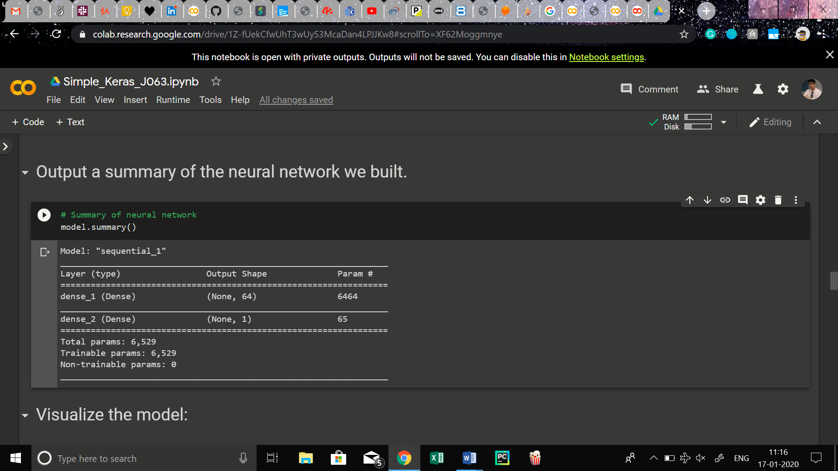

# Output network visualization

SVG(model_to_dot(model).create(prog='dot', format='svg'))

#import packages

from keras.datasets import cifar10

from keras.models import Sequential

from keras.layers import Dense, Dropout, Activation, Flatten

from keras.utils import to_categorical

#import dataset

(X_train, y_train), (X_test, y_test) = cifar10.load_data()

#change shape from image to vector

X_train = X_train.reshape(50000, 32 * 32 * 3)

X_test = X_test.reshape(10000, 32 * 32 * 3)

#preprocess

X_train = X_train.astype('float32')

X_test = X_test.astype('float32')

X_train /= 255.0

X_test /= 255.0

#change labels from numeric to one hot encoded

Y_train = to_categorical(y_train, 10)

Y_test =  to_categorical(y_test, 10)

model = Sequential()

model.add(Dense(1024, input_shape=(3072, )))

model.add(Activation('relu'))

model.add(Dense(512))

model.add(Activation('relu'))

model.add(Dense(512))

model.add(Activation('relu'))

model.add(Dense(10))

model.add(Activation('softmax'))

model.compile(loss='categorical_crossentropy',

                  optimizer='adam',

                  metrics=['accuracy'])

# training

history = model.fit(X_train, Y_train,

                        batch_size=128,

                        nb_epoch=10,

                        verbose=1,

                        validation_data=(X_test, Y_test))

import matplotlib.pyplot as plt

# Plot training & validation accuracy values

plt.plot(history.history['acc'])

plt.plot(history.history['val_acc'])

plt.title('Model accuracy')

plt.ylabel('Accuracy')

plt.xlabel('Epoch')

plt.legend(['Train', 'Test'], loc='upper left')

plt.show()

# Plot training & validation loss values

plt.plot(history.history['loss'])

plt.plot(history.history['val_loss'])

plt.title('Model loss')

plt.ylabel('Loss')

plt.xlabel('Epoch')

plt.legend(['Train', 'Test'], loc='upper left')

plt.show()

->

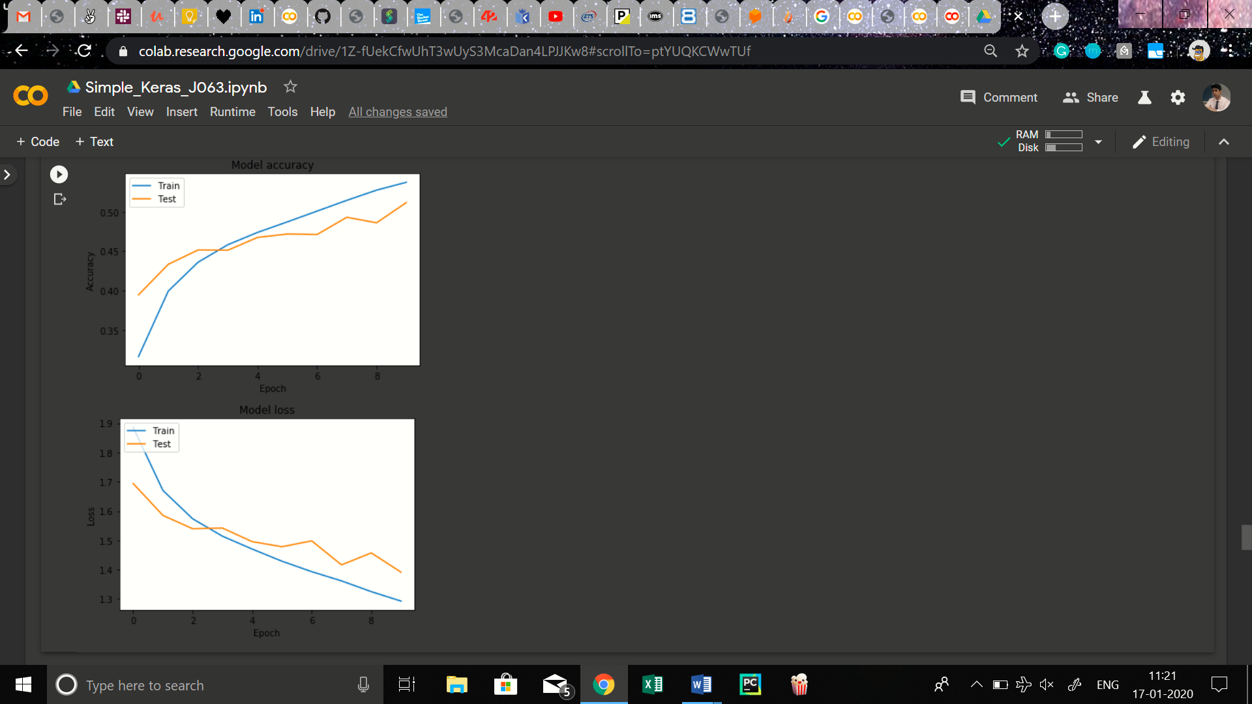

import pandas

from keras.models import Sequential

from keras.layers import Dense

from keras.wrappers.scikit_learn import KerasClassifier

from keras.utils import np_utils

from sklearn.model_selection import cross_val_score

from sklearn.model_selection import KFold

from sklearn.preprocessing import LabelEncoder

from sklearn.pipeline import Pipeline

from sklearn.datasets import load_iris

from sklearn.model_selection import train_test_split

from sklearn.preprocessing import OneHotEncoder

from keras.optimizers import Adam

iris_data = load_iris()

x = iris_data.data

y_ = iris_data.target.reshape(-1, 1) # Convert data to a single column

# One Hot encode the class labels

encoder = OneHotEncoder(sparse=False)

y = encoder.fit_transform(y_)

# Split the data for training and testing

train_x, test_x, train_y, test_y = train_test_split(x, y, test_size=0.01)

model = Sequential()

model.add(Dense(10, input_shape=(4,), activation='relu'))

model.add(Dense(10, activation='relu'))

model.add(Dense(3, activation='softmax'))

# Compile

model.compile(optimizer='adam', loss='categorical_crossentropy', metrics=['accuracy'])

# Train the model

model.fit(train_x, train_y, verbose=2, batch_size=5, epochs=200)

# Test on unseen data

results = model.evaluate(test_x, test_y)

print('Final test set loss: {:4f}'.format(results[0]))

print('Final test set accuracy: {:4f}'.format(results[1]))